３章 １次関数
評価問題 ２年（ ）番 名前（ ）
Aさんは、高野にある温泉施設に通おうと思っています。その温泉施設の入湯料は次のようになっています。
 | 入湯料
一般価格 | １回３６０円
会員価格（会費1000円） | １回２００円
一般価格は、１回３６０円です。しかし、会費1000円を支払えば、その後は会員価格となり１回２００円で利用することができます。
Aさんは、利用する回数によって、どちらの入湯料が安くなるかを調べるために、$x$回利用したときの入湯料を$y$円として表や式、グラフで表して、どちらがお得になるか判断します。

- 利用する回数が７回では、会員価格の方がお得です。その理由を、表・式・グラフを使って説明しなさい。
表
一般価格 会員価格
$x$(回) | 0 | 1 | 2 | 3 | 4
$y$(円) | 0 | 360 | 720 | 1080 | 1440
$x$(回) | 0 | 1 | 2 | 3 | 4
$y$(円) | 1000 | 1200 | 1400 | 1600 | 1800

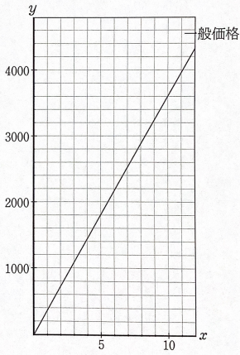
式 グラフ
一般価格 $y=360x$
会員価格 $y=200x+1000$

【表・式・グラフ】を使って説明
説明

- (1)で表・式・グラフを選んだ理由は何ですか。それぞれの利点を踏まえて説明しなさい。
説明

